Informacja prasowa
Zielona Góra, 21.03.2016r.

Niepowtarzalne stoisko LUG na targach Light + Building 2016

Odbywające się co dwa lata targi Light+Building we Frankfurcie nad Menem to jedno
z najważniejszych wydarzeń branży oświetleniowej na świecie. Jako jeden z wiodących europejskich producentów profesjonalnych rozwiązań oświetleniowych, firma LUG regularnie bierze w nich udział już od 2002 r. prezentując podczas każdej edycji szeroki wachlarz rozwiązań wykorzystujących najnowsze zdobycze technologii oświetleniowych.

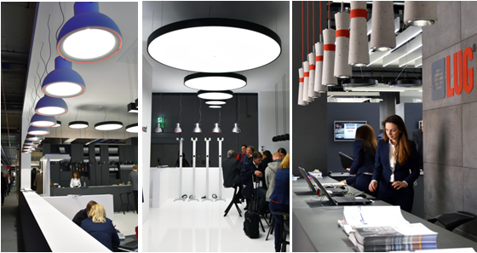

Stoisko LUG podczas tegorocznej edycji L+B 2016 stanowiło esencję najważniejszych światowych trendów branży oświetleniowej. Zgodnie z mottem przyświecającym targom, LUG jako jeden z wiodących europejskich producentów oświetlenia, wykreował w przestrzeni targowej miejsce, w którym dominowały idee indywidualizmu, digitalizacji i kooperacji w sieci. Na powierzchni 240 m² wydzielono strefy dedykowane 3 brandom: LUG BOX, Flash DQ oraz LUG, w ramach których zaprezentowano absolutnie premierowe rozwiązanie oświetleniowe. Łącznie ponad 200 sztuk opraw w ramach 90 modeli. Wśród zaprezentowanych nowości znalazła się także oprawa PowerLUG LED wyróżniona jednym z najbardziej prestiżowych tytułów w świecie designu - iF Design Award. Ponadto stoisko LUG wyróżniały cztery stanowiska virtual reality, za pośrednictwem których odwiedzający je goście mogli obejrzeć rozwiązania oświetleniowe w ich naturalnym środowisku funkcjonowania. W ramach sześciu wirtualnych scen odpowiadających przestrzeni ulicznej, biurowej, handlowej, przemysłowej, mieszkalnej i iluminacji zewnętrznych możliwe było dobranie oświetlenia w zależności od indywidualnych preferencji, a dzięki realnym odzwierciedleniu parametrów technicznych - również ocena efektów świetlnych. Zielonogórski producent z rozmachem zaprezentował także autorski system inteligentnego zarządzania oświetleniem – inteLUG. Umożliwia on pełną kontrolę i programowalne zarządzanie posiadanymi oprawami oświetleniowym, zarówno wewnętrznymi, jak i zewnętrznymi. A wszystko to odbywa się trybie zdalnym, z dowolnego miejsca na świecie, poprzez aplikację w systemie iOS, Android lub przeglądarkę internetową.
- Należy pamiętać, że największe na świecie targi oświetleniowe to nie tylko niepowtarzalna okazja dla wystawców do zaprezentowania swoich możliwości technicznych i wzorniczych, ale także szansa na ugruntowanie swojej pozycji rynkowej i otwartego dialogu z konkurencją. To również wspaniała platforma dla komunikacji z obecnymi i potencjalnymi klientami oraz niezastąpione źródło informacji o kondycji całej branży. Uważam, że dzięki stoisku będącemu jednym z najciekawszych podczas tegorocznej edycji L+B 2016, wykorzystaliśmy te możliwości w pełni – komentuje Ryszard Wtorkowski, Prezes Zarządu.

* * *

LUG S.A. to spółka holdingowa Grupy Kapitałowej LUG S.A. – jednego z czołowych europejskich producentów profesjonalnych rozwiązań oświetleniowych. Grupa sprzedaje swoje produkty w Polsce oraz w kilkudziesięciu krajach na całym świecie. Posiadająca 26 lat doświadczenia firma z siedzibą w Zielonej Górze, od 2008 roku funkcjonuje jako Grupa Kapitałowa. W jej skład wchodzą: LUG S.A., LUG Light Factory Sp. z o.o., LUG GmbH, LUG do Brazil Ltda, LUG Lighting UK Ltd. oraz TOW LUG Ukraina. LUG S.A. od listopada 2007 roku jest notowana na rynku NewConnect zarządzanym przez warszawską GPW. Więcej informacji: www.lug.com.pl

